Конспект итогового мероприятия на тему: «В гостях у дорожной азбуки».
Цель: закрепить у детей знания правил поведения дорожной безопасности.
Задачи:
Безопасность: воспитывать ответственное отношение к собственной безопасности;
Познание, коммуникация: закрепить названия и значение дорожных знаков; Физическая культура: развивать ловкость, внимание, быстроту.
Оборудование: дорожные знаки, плакаты с ситуациями, 2 скамьи, 2 дорожки «Зебра», дуги, кружки зеленого, красного цвета, дидактическая игра «Разрезные знаки», медали.
Ход:
Всем на удивление сегодня развлечение!
Правила дорожного движения должны знать все без исключения!

- Ребята, вы догадались, о чем мы с вами сегодня будем беседовать? (ответы детей).
- Как вы думаете, для чего нужны правила дорожного движения? (ответы детей).
Сейчас нужно разделиться на две команды (берут кружки красного и зеленого цвета).
Рассаживайтесь поудобнее, места занимайте быстрей,
И на вопросы нужно ответы дать скорей.
- Дом для автомобиля (гараж)
- Человек, управляющий автомобилем (водитель)
- «Ноги» автомобиля (колеса)
- Что такое тротуар? (дорога для движения пешеходов)
- Что такое проезжая часть дороги (это часть дороги, предназначенная для проезда транспорта)
- Двух сигнальный светофор для кого предназначен? (для пешеходов)
- Трех сигнальный светофор для кого предназначен? (для водителей машин)
- Если сломан светофор, кто регулирует движение машин? (регулировщик)
- Как называется влиятельная палочка регулировщика? (жезл)
- Где пешеходы ждут транспорт? (остановка)
Молодцы, ребята, на все вопросы дали верные ответы.
Каждый знает, что без правил дорожных не прожить.
Все должны мы на дороге осмотрительными быть.
Кажется, что может быть проще? – вышел во двор своего дома на игровую площадку и играй. Но оказывается, даже здесь могут подстерегать опасности, главное их во время заметить и избежать.
Послушайте, что произошло с Утенком, Аистом, Мартышками.
(по две ситуации для каждой команды )
- Глупый утенок играет в футбол:
Хочется очень забить ему гол.
Гонит и гонит он мяч со двора…
Разве для улицы эта игра?
- Слушай, утенок, себя береги!
С улицы шумной скорее беги!
Сразу за домом, рядом со школой,
Есть у ребят уголок для футбола.
Там целый день, хоть вприпрыжку, хоть вскачь
Будешь гонять в безопасности мяч.
- какое правило нарушил утенок?
- где безопаснее играть: во дворе дома, на игровой площадке, на улице?
- почему вы так думаете?

- Длинноногий аист рад: взял у брата самокат:
- Прокачусь, прокачусь, словно ветер, я помчусь.
- Где кататься ребятне? Ну конечно, на площадке.
- Нет машин, асфальт прекрасный, здесь и ездить безопасно.
- Только аист непослушный говорит: «Здесь очень скучно!
Здесь кататься неохота, я поеду за ворота.
Чуть наш аист не пропал, под машину он попал.
- какое правило нарушил аист?
- где бы вы посоветовали аисту кататься на самокате?

- Мартышки, устали не зная, резвятся на дверях трамвая.
Такой безумный хоровод их до добра не доведет.
- что может произойти с мартышками?

- Водитель крикнул: «Караул! Он всю машину мне погнул!»
Кататься с горки так прекрасно, но у дорог – всегда опасно!
- почему опасно кататься с горы около дороги?
- где бы вы посоветовали кататься всем детям ?

Правил дорожных на свете немало,
Все бы их выучить нам не мешало.
Но основные из правил движенья
Знать как таблицу должны умноженья.
На дороге не играть, не кататься,
Если ты хочешь здоровым остаться.

Игра «Разрешается-запрещается»
- И проспекты, и бульвары –
Всюду улицы шумны.
Проходи по тротуару только с правой стороны!
Тут шалить, мешать народу… (запрещается)
- Быть примерным пешеходом… (разрешается_
- Если едешь ты в трамвае и вокруг тебя народ,
Не толкаясь, не зевая, проходи скорей вперед.
Ехать бесплатно как известно… (запрещается)
- Держаться за поручни как следует … (разрешается)
- Если ты гуляешь просто, все равно вперед гляди,
Через шумный перекресток осторожно проходи.
Переход при красном сигнале… (запрещается)
- При зеленом – даже детям … (разрешается)
- Идти толпой по тротуару… (запрещается)
- Проходить дорогу через подземный переход …(разрешается)
- Играть возле проезжей части… (запрещается)
- Отвлекать водителя разговорами…(запрещается)
- Уважать правила дорожного движения…(разрешается)
- Соблюдать правила дорожного движения…(разрешается)

Молодцы, ребята, вы твердо усвоили, что правила дорожного движения нужно знать и соблюдать. И помогают в этом дорожные знаки.
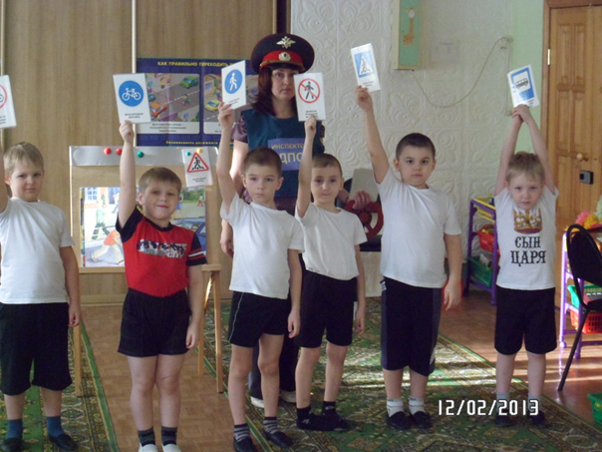
Игра «Разрезные знаки»

Ребята, вам необходимо собрать дорожные знаки из частей и рассказать, что они обозначают.
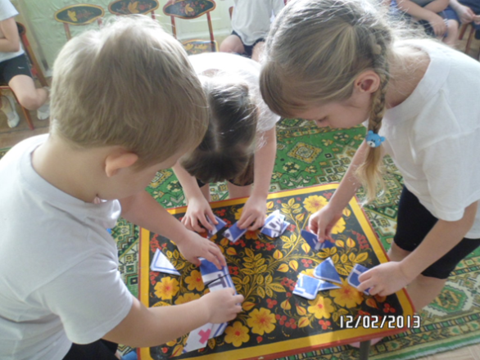
Молодцы! И с этим заданием вы справились успешно.

Рассказывание стихотворения «Пешеход» (ребенок)
Пешеход, пешеход, помни ты про переход:
Подземный и наземный, похожий на зебру.
Знай, что только переход от машин тебя спасет.
Предлагаю командам эстафету «Мы пешеходы»
(знаки: наземный, подземный, надземный, движение пешеходов запрещено)
- пробегают по скамейке;
- проходят по «зебре»;
- проползают под дугами;
- добегают до знака «Движение пешеходов запрещено» и возвращаются обратно.
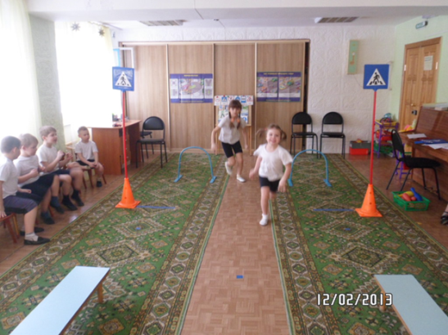

Молодцы! Пешеходы из вас получились хорошие.
Вот и подошло к концу наше развлечение.
Давайте примем решение:
Всегда и всюду соблюдать Правила Дорожного Движения!

Команды награждаются медалями «Почетный пешеход»

